- Kolektor powietrzny ekonomiczne źródło ciepła
Słoneczny kolektor powietrzny jest najprostszym i niedocenianym źródłem ciepła o znacznym potencjale zastosowań w rolnictwie, gospodarstwie domowym, agroturystyce, rekreacji zasilanym darmową energią. Zasada działania kolektora opiera się na ogrzaniu przez słońce powietrza zamkniętego w szczelnej skrzynce i jego przemieszczenia w kierunku przestrzeni o niższej temperaturze. I tu otwiera się cała gama zastosowań dla tego urządzenia:
- dogrzewanie pomieszczeń pozbawionych źródła energii,
- osuszanie i dogrzewanie pomieszczeń gospodarczych, szop, garaży, warsztatów, magazynów,
altan, kiosków, domków letniskowych i wypoczynkowych itd.,
- poprawienie klimatu w pomieszczeniach hodowlanych,
- osuszanie obiektów po zalaniach i powodziach,
- suszenie różnych materiałów, np. owoców, grzybów, warzyw, ziół, a także drewna.
Im pomieszczenie jest szczelniejsze, tym efekty dogrzewania są lepsze.

Zasada działania kolektora słonecznego - https://www.youtube.com/watch?v=N6QOZGgbj-g

Jedyne o czym należy pamiętać to to, że źródło zasilania kolektora jest mało skuteczne w dni pochmurne, w miejscach zacienionych i nie działa w nocy. Jest to urządzenie na tyle proste, że każdy majsterkowicz może je z powodzeniem wykonać własnoręcznie i często niskim kosztem, np. przy użyciu materiałów z recyklingu. Konstrukcja kolektora składa się z prostokątnej skrzynki wykonanej z drewna, sklejki lub z jakiejkolwiek płyty z materiału nieprzewodzącego ciepła zaopatrzonej w dwa otwory zakończone metalowymi rurami (wlot i wylot powietrza), z warstwy izolacyjnej (wełny mineralnej, waty szklanej, styropianu, maty do izolacji kominów z zewnętrzna warstwą folii aluminiowej, która pomalowana na czarno zwiększa powierzchnię absorbującą ciepło), absorbera ciepła w postaci rzędów aluminiowych puszek po napojach, czy siatki aluminiowej - pomalowanych na czarny mat lub kilku warstw zwykłej czarnej siatki przeciw owadom oraz przezroczystej płyty lub szyby zamykającej całość - wszystko dokładnie uszczelnione pianką lub silikonem odpornym na działanie wysokich temperatur. Można dodatkowo wyposażyć urządzenie w niewielki wentylator, napędzany energią słoneczną z małego ogniwa fotowoltaicznego, ale nie jest to konieczne, ponieważ ruch powietrza odbywa się na zasadzie konwekcji.

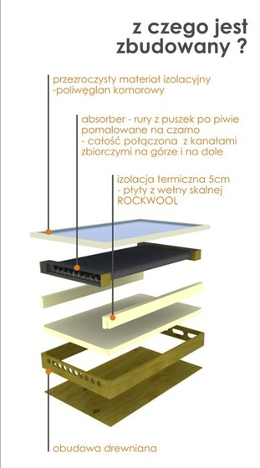
lub siatka aluminiowa,
siatka przeciw owadom(moskitiera)

Schemat budowy kolektora powietrznego

Montaż kolektora wymaga wykonania 2 otworów w ścianie docieplanego budynku - południowej bądź najdłużej oświetlanej, przez które wprowadza się rury wpuszczające ciepłe powietrze i wysysające zimne do kolektora. Otwory nawiewne wyposaża się w kurtynki wykonane z lekkiej folii (np. z reklamówek) zapobiegające cofaniu się ciepłego powietrza po ustaniu działania słońca na absorber. Zwykle im większy kolektor, tym lepiej. Większość budynków gospodarczych cierpi z powodu dużych strat ciepła ze względu na wysoki współczynnik infiltracji i niewystarczającą izolację, więc ciepło generowane przez duży kolektor może być dobrze wykorzystane.

Kolektory umieszczone na ścianie garażu w Bozeman w stanie Montana - zainteresowani mogą zajrzeć na tę stronę https://www.youtube.com/watch?v=N6QOZGgbj-g

Proste kurtyny z reklamówek zapobiegające cofaniu się ciepłego powietrza z budynku

Wiele pomysłów na wykonanie takich kolektorów można znaleźć w internecie na stronach polskich i anglojęzycznych (http://www.builditsolar.com), łącznie z filmami instruktarzowymi, testami wydajności różnych ich rodzajów (http://www.builditsolar.com/Experimental/AirColTesting/Index.htm) i kosztorysami. W Polsce niektóre projekty uzyskały dofinansowanie, np. z Wojewódzkiego Funduszu Ochrony Środowiska w Gdańsku dofinansowano warsztaty Grzegorza Łużewskiego z budowy kolektora powietrznego własnej konstrukcji. Wg danych ze strony panel o powierzchni 2m² wystarczy do ogrzania pomieszczenia o powierzchni 20m², a koszt użytych materiałów to ok. 800 PLN (fotorelacja i opis inicjatywy - http://www.sopockainicjatywa.org/2011/09/19/kolektor-powietrzny-ktory-mozna-zbudowac-samemu/). W przypadku urządzeń budowanych we własnym zakresie trudno o dokładne informacje na temat wydajności, sprawności, wielkości poszczególnych parametrów, ważne jest osiągnięcie celu przy niewielkim wkładzie finansowym.

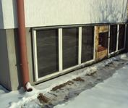
Można się pokusić o wykonanie pomiarów, jednak wyniki mogą być traktowane jedynie poglądowo, jak w przykładzie poniżej, gdzie w próbie wykonanej 19.01.2014r. w godz. 11.30 - 13.30 przy temp. zewnętrznej -5˚C i powierzchni absorbera 3,5m² powietrze na wylocie z kolektora miało 49˚C (fot. obok).

Jeśli przyjąć warunki pośrednie 1m² powierzchni kolektora daje ok. 250W, co ogrzeje ok.12-15 m², to pomieszczenie 200m² wymaga kolektora 15m².
Moc cieplna = różnica temperatur x przepływ powietrza x gęstość powietrza x ciepło właściwe powietrza
Literatura zachodnia „Complete Handbook of Solar Air Heating Systems” (S. Kornher, A. Zaugg) poleca, by temperatura na wyjściu z kolektora mieściła się w zakresie 100-140°F, a więc 38-60°C. Z kolei różnicę temperatur na wlocie i wylocie z kolektora rzędu 30-40°F (9-13°C) określa jako optymalną pod względem sprawności wytwarzania ciepła w kolektorze. W konstrukcji kolektora siatkowego, żeby zwiększyć przepływ powietrza przez absorber rurę wlotu powietrza umieszcza się blisko tylnej ściany, siatkę montuje się skośnie, tak by jak najwięcej powietrza musiało przez nią przejść, a wylot rury z ciepłym powietrzem znajduje się jak najbliżej szyby w celu zminimalizowania strat. W testach amerykański kolektory z 3 warstw moskitiery i puszek po napojach uzyskały porównywalne efekty i zostały najwyżej ocenione pod względem efektywności działania i najniższych kosztów wykonania spośród kilku rodzajów ocenianych kolektorów o różnej budowie absorbera.
Doskonałą okazją do wykorzystania darmowej energii słonecznej jest dosuszanie płodów rolnych: zielonek przeznaczonych na susz, ziarna zbóż, surowców zielarskich, owoców, warzyw, tytoniu, nasion warzyw, czy drewna. Większość z nich wymaga tzw. nisko- lub średniotemperaturowego konwekcyjnego suszenia, z temperaturą powietrza nieprzekraczającą 40˚C, a taką właśnie uzyskuje się w kolektorach powietrznych. Zapotrzebowanie na tę energię występuje głównie od maja do października i pokrywa się z okresem największej podaży promieniowania słonecznego w naszym kraju.

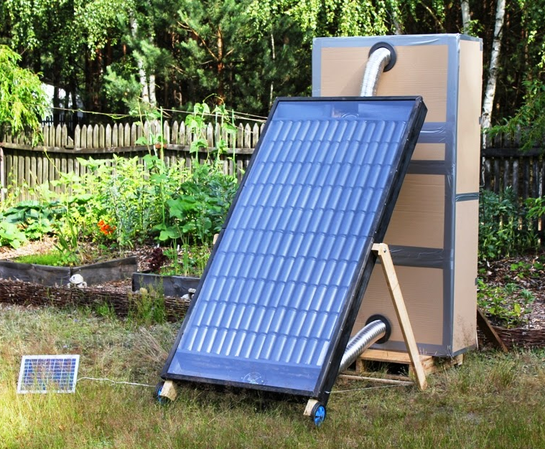
Suszarka do ziół

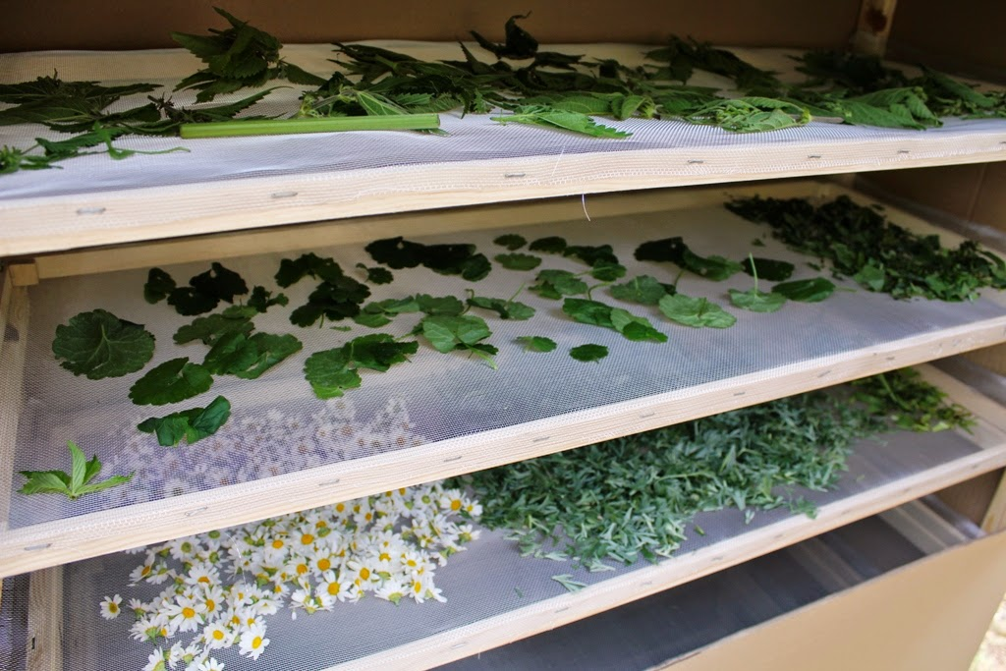
Wnętrze prowizorycznej suszarki do ziół

Przykłady budowy kolektorów słonecznych powietrznych

Kolektor powietrzny z absorberem z rur aluminiowych z obiegiem wymuszonym.

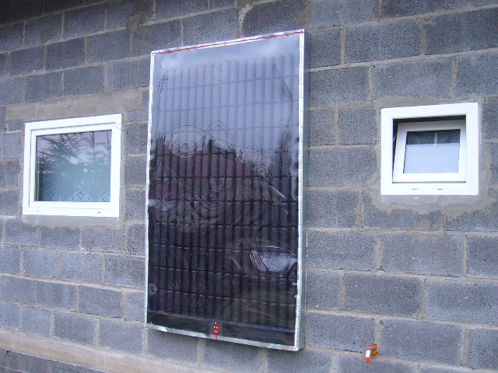
Kolektor z absorberem z puszek po napojach
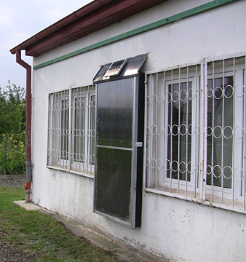
Kolektor zbudowany na warsztatach G. Łużewskiego w świetlicy działkowej w Jelitkowie z absorberem z siatki aluminiowej

Łatwość budowy tych urządzeń, dostępność i cena materiałów stanowią zachętę dla rolników-majsterkowiczów do ujarzmienia słońca i zaprzęgnięcia do pracy dla siebie w roli darmowego pracownika.

Opracowała
Bogusława Walkiewicz
W artykule wykorzystano materiały ze stron internetowych:
http://www.builditsolar.com/index.htm;
https://www.youtube.com/watch?v=N6QOZGgbj-g;
(http://www.builditsolar.com/Experimental/AirColTesting/Index.htm;
http://www.sopockainicjatywa.org/2011/09/19/kolektor-powietrzny-ktory-mozna-zbudowac-samemu/;
https://permies.com/t/40/3562/kitchen/Solar-Food-Dryers;
https://modosz.blogspot.com/2013/10/kolektor-soneczny-z-puszek.html;
http://www.architektura.info/index.php/architektura_zrownowazona/zielone_innowacje/powietrzny_kolektor_sloneczny
https://www.elektroda.pl/rtvforum/topic482463-2400.html#6422117.

